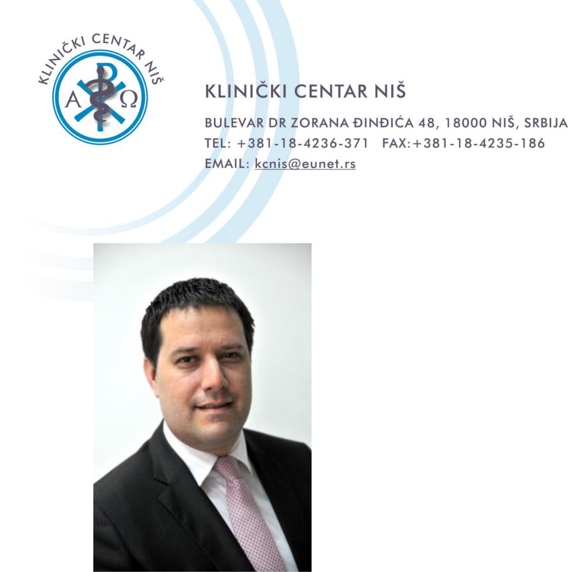

Biografija

Lični podaci

Ime i prezime: Radmilo J Jankovic

Adresa: Sokolska 1/24, 18 000 Niš, Srbija

Telefoni: +381184528546; +381653349729

Fax: +38116241629

E-mail: jankovic.radmilo@gmail.com, radmilo@medfak.ni.ac.rs
Nacionalnost: Srpska

Datum rođenja: 27. Decembar 1973.

Pol: Muški

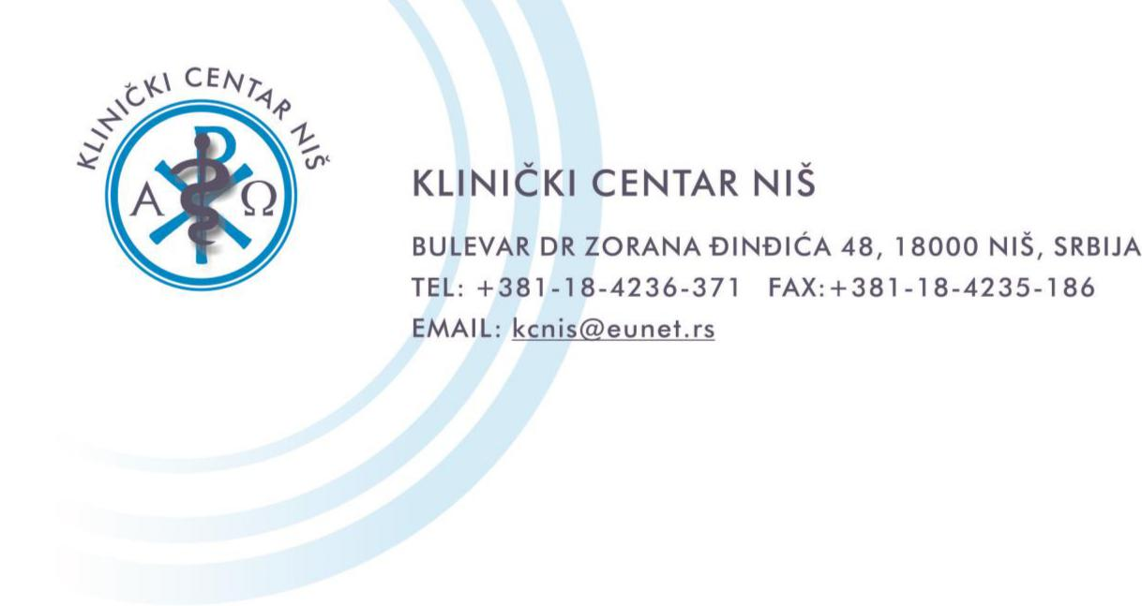

Porodica: žena Nataša; dvoje dece: Pavle 13 godina, Jovan 9 godina

Radno iskustvo

Klinički Centar Niš

- Direktor, Rukovodilac Centra za anesteziju i reanimaciju, Klinički centar Niš 2015/…

- Šef odeljenja, Odeljenje za anesteziju i intenzivnu negu, Kinika za Opštu hirurgiju,Klinički Centar Niš, 2014/15

- Specijalista anestezilogije i reanimatologije, Šef jedinice intenzivne nege, Odeljenje za anesteziju i intenzivnu terapiju, Klinika za kardiovaskularnu i grudnu hirurgiju, Klinički Centar Niš, 2010/14

- Specijalista anesteziologije i reanimatologije, Odeljenje za anesteziju i intenzivnu terapiju, Klinika za Opštu hirurgiju, Klinički Centar Niš, 2005/10.

- Pripravnik u Anestezijologiji i reanimatologiji, rotacija u svim oblastima anestezije i CCM, Klinički Centar Niš, 2001/04.

Medicinski fakultet, Univerzitet u Nišu

- Vanredni professor, Šef katedre za urgentnu medicinu, Medicinski fakutet, Univerzitet u Nišu, Srbija. 2013/14

- Docent, Šef katedre za urgentnu medicinu, Načelnik odeljena za anesteziologiju i reanimatologiju, Medicinski fakultet, Univerzitet u Nišu, Srbija. 2008/13.

- Član, Komisija za doktorske studije, Medicinski fakultet, Univerzitet u Nišu, Srbija. 2010/13

- Član, Visoki savet za obrazovanje i nauku, Medicinski fakultet, Univerzitet u Nišu, Srbija. 2007/10

- Asistent, Katedra za urgentnu medicine, Katedra za anesteziologiju i hirurgiju, Medicinski fakultet, Univerzit u Nišu, Srbija. 2006/08

Zanimanje ili pozicija

- Sekretar Evropskog Udruženja Anesteziologa (ESA ). 2017/…

- Član saveta Evropskog Udruženja Anesteziologa (ESA) od 2014.

- Član naučnog pododbora Evropskog Udruženja Anesteziologa od 2014.

- Član odbora Udruženja Anesteziologa i Intenzivista (SAAI) od 2014.

- Predsednik naučnog odbora Udruženja Anesteziologa i Intenzivista od 2014.

- Zamenik predsednika sekcije za anesteziologiju, intenzivnu negu i terapiju bola Srpskog Medicinskog Društva – Predsednik pododbora Intenzivner nege 2010/14.

- Član upravnog odbora ESCTAIC

Doktor medicine, Specijalista anesteziologije i reanimatologije, Vanaredni profesor Anesteziologije i Urgentne medicine, Šef katedre, Direktor Centra za anesteziologiju i reanimatologiju

NAGRADE

Medalja časti Rumunskog društva za anesteziologju i intenzivnu negu (SRATI) primljena 2015.

Počasni član Rumunskog društva za anesteziologju i intenzivnu negu (SRATI) primljena 2014.

Medalja Srskog lekarskog društva, Odsek za anestezilogiju,intenzivnu negu i terapiju bola, primljena 2012.

Glavne aktivnosti i odgovornosti

Obrazovanje, Klinička istraživanja, Zbrinjavanje pacijenata u jedinici intenzivne nege, Transfuzija i hemostaza, Urgentna medicina, Obezbeđenje disajnog puta, anestezija u grudnoj hirurgiji,Računarstvo i tehnologija.

Naziv i adresa poslodavca

Klinički Centar Niš, Bul. Dr Zorana Đinđića 48, Niš, Srbija http://www.kcnis.rs/

Centar za Anestezilogiju i reanimatologiju http://www.kcnis.rs/index.php/klinike-klinickog-centra-nis/centri-kcnis/centar-za-anesteziologiju-i-reanimaciju

Medicinski fakultet, Univerzitet u Nis, Bul. Dr Zorana Đinđića, NiŠ, Srbija http://www.medfak.ni.ac.rs/

Tip ili sektor poslovanja

Odeljenje za anesteziju i intenzivnu terapiju

Obrazovanje i obuka

Medicinski fakultet, Univerzite u Nišu

Medicinski fakultet; 1992-1999

Magistarske studije; 1999-2003

Doktorske studije; 2004-2008

Evropski kurs reanimacije i unapređenih mera životne potpore ; 6 - 8 10. 2008;

Osnove procene i podrške u jedinici intenzivne nege (BASIC), odobren od strane ESICM, organizator, instruktor, direktor kursa u Srbiji

Maternji jezik: Srpski

Znanje ostalih jezika: Engleski

Lične veštine i sposobnosti

Publikacije:

Lista svih publikacija dostupna na:

www.researchgate.net/profile/Radmilo_Jankovic2/stats

15200 čitanja, 365 citiranja, 5000 pregleda profila, RG score 33,14, h index 9

Ukupni impact faktor 72,54

Citiranja: SCI 299, Scopus 346

Google Schoolar: Citiranja 286, h-index 7

32 članka dostupna na PubMed

Predavanja po pozivu:

46 predavanja po pozivu na međunarodnim skupovima
Više od 100 predavanja po pozivu na nacionalnim skupovima

Poglavlja u udžbenicima:

23 poglavlja u nacionalnim i internacionalnim udžbenicima i monografijama

Interesovanje u naučnim i stručnim oblastima

Zbrinjavanja pacijenata u jedinici intenzivnenegen, transfuzija i hemostaza, urgentna medicina, obezbeđenje disajnog puta, anestezija u grudnoj hirurgiji, anestezija u vaskularnoj hirurgiji, klinička istraživanja

Organizacione veštine i sposobnosti

- 8.međunarodni prolećni simpozijum iz anestezije i intenzivne terapije, 21-23. April, 2017. Niš, Predsednik naučnog i organizacionog odbora
- 7.međunarodni prolećni simpozijum iz anestezije i intenzivne terapije, 17-19. April, 2015. Niš, Predsednik naučnog i organizacionog odbora
- 6.međunarodni prolećni simpozijum iz anestezije i intenzivne terapije, 25-27. April, 2014. Niš, Predsednik naučnog i organizacionog odbora
- 5.međunarodni prolećni simpozijum iz anestezije i intenzivne terapije, 19-21. April, 2013. Niš, Predsednik naučnog i organizacionog odbora2
- 4.međunarodni prolećni simpozijum iz anestezije i intenzivne terapije, 20-22. April, 2012. Niš, Predsednik naučnog i organizacionog odbora
- Međunarodni naučni simpozijum Novine u intenzivnoj terapiji, 15-17. April, 2011, Niš Predsednik naučnog i organizacionog odbora
- 11. Kongres anesteziologa i intenzivista Srbije, 7-9.Oktobar, 2010, Član organizacionog odbora
- Internacionalni naučni simpozijum “Anestezija u traumi”, 9-11. April, 2010, Niš, Srbija, Predsednik naučnog i organizacionog odbora
- 6. Anglo-Srpski dani anestezij, Oktobar 2012, Beograd, Srbija, član naučnog odbora
- Internacionalni naučni simpozijum “Neuromišićna blokada-aktuelni koncepti i novi izazovi u kliničkoj praksi” , 9-11. April 2009, Niš, Srbija, Predsednik naučnog i organizacionog odbora
- Osnovi procenjivanja i podrške u jedinici intenzivne nege (BASIC) kurs, Direktor kursa za Srbiju
- Beogradski forum bola, 17-18. Maj 2014, Beograd, Srbija, član naučnog odbora
- 5. Kongres makedonskog društva anesteziologa, 2-5.Okotbar 2014, Ohrid, FYR Makedonija, član naučnog odbora
- 12. Kongres anesteziologa i intenzivista Srbije, 23-26.Oktobar 2014, Beograd, Srbija, član naučnog odbora
- Beogradski forum bola, 12-14. Maj 2015, Beograd, Srbija, član naučnog odbora
- Beogradski forum bola, Maj 2016, Beograd, Srbija, član naučnog odbora
- 7. Anglo-Srpski dani anestezije, Novembar 2016, Beograd, Srbija, predsednik naučnog odbora i član organizacionog odbora

Recenzije i uredničke ili savetodavne aktivnosti

Recenzent u sledećim časopisima:

Anesthesiology, Journal of Critical Care, European Journal of Anesthesiology, Acta Anaesthesiologica Scandinavica, Journal of Clinical Anesthesia, Medical principles and practice, Central European Journal of Medicine, Vojnosanitetski pregled, Sepsis, Acta Medica Medianae

Član uredništva ili savetodavnog odbora u sledećim časopisima:

- Serbian Journal of Anesthesia and Intensive therapy, Zamenik glavnog i odgovornog urednika, 2010/14

- Serbian Journal of Anesthesia and Intensive therapy, član upravnog odbora

- Frontiers in Medicine, saradnik urednika

- Apollienum Medicum et Aesculapium, AB

- Medicina danas, AB

- Sanamed, AB

Član:
- Evropsko Udruženje Anesteziologa (ESA), sekretar od 2017, aktivni član, ESICM, ESRA, EACTA

________________________ ____08.02.2019.___

Prof. dr Radmilo J Jankovic datum

